附件1
五山校区及大学城校区电子餐券使用方法
（一）查看优惠券
微信：打开“卡包-票证-华南理工大学-校园门户-优惠券”，可查看当天可使用的优惠券。
支付宝：打开“卡包-卡券-华南理工大学-优惠券”，可查看当天可使用的优惠券。
（二）使用优惠券
微信：打开“卡包-票证-华南理工大学-校园码”，出示二维码即可。
支付宝：打卡“卡包-卡券-华南理工大学-校园码”，出示二维码即可。

支付宝打开卡包方式：
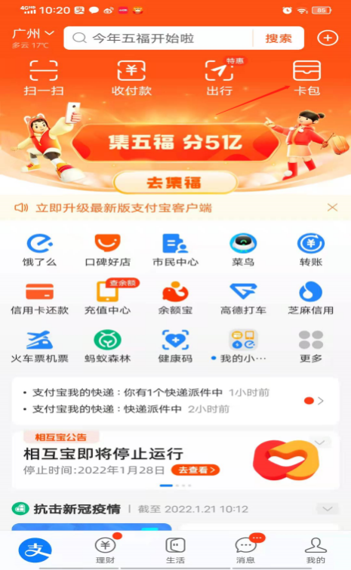 | 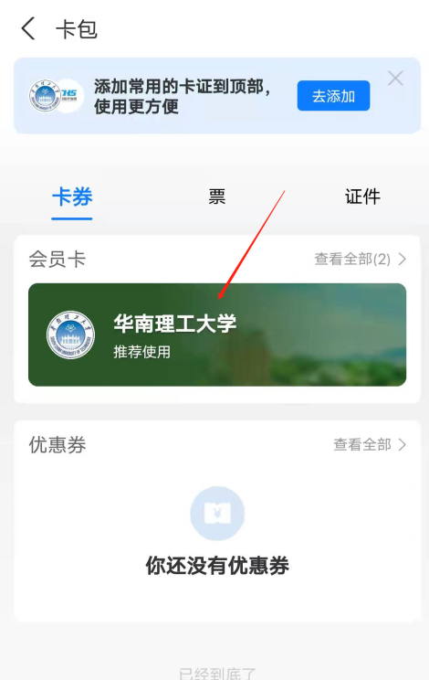
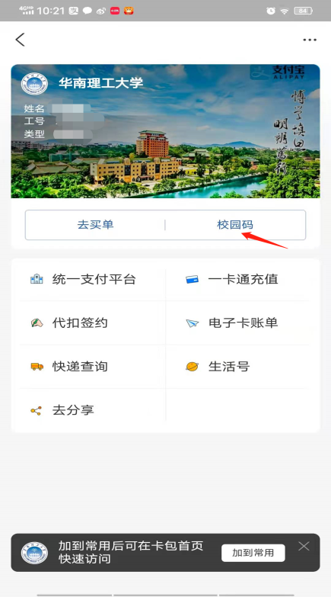

微信打开卡包方式：
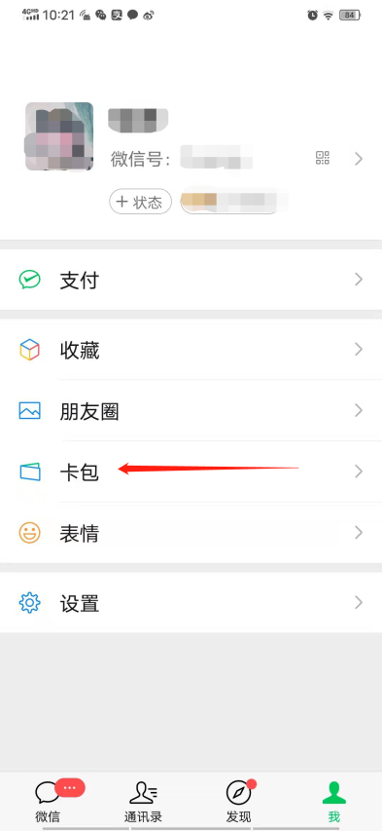 | 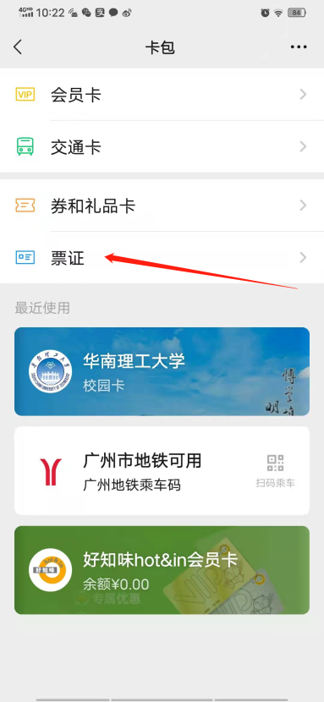
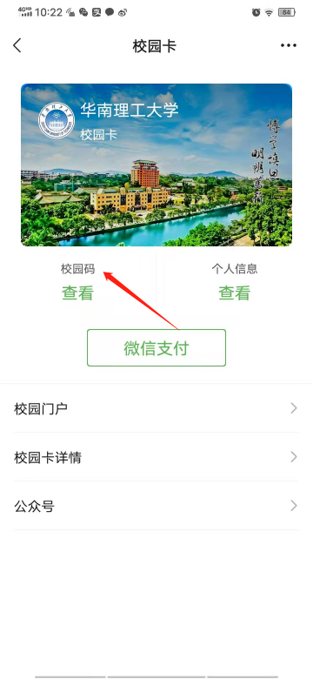

备注：电子餐券刷卡支付问题处理
联系方式：13316097772

